7 “а» 20.04.2020г. Тема урока «Построение отрезков и ломаной»

**Ломаная линия** – это геометрическая фигура, состоящая из последовательно соединённых отрезков, в которой конец одного отрезка является началом следующего. При этом соседние (имеющие общую точку) отрезки не должны лежать на одной прямой.

Отрезки, из которых состоит ломаная, называются её **звеньями**, а концы этих отрезков – **вершинами ломаной**.

Построим ломаную из четырёх отрезков:

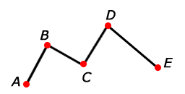

Отрезки *AB, BC, CD* и *DE* – это звенья ломаной. Точки *A, B, C, D* и *E* – вершины ломаной. Обозначение ломаной линии составляют из букв, стоящих при её вершинах, называя их по порядку. Например, говорят или пишут: ломаная *ABCDE* или ломаная *EDCBA*.

**Замкнутая ломаная**

Если концы ломаной совпадают, то такая ломаная называется **замкнутой**:

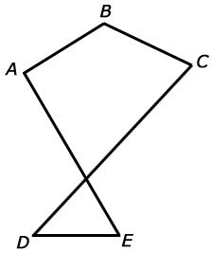

ломаная *ABCDE*.

Замкнутая ломаная линия, у которой звенья не пересекаются между собой, называется **многоугольником**:

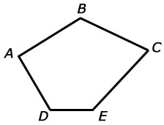

многоугольник *ABCED*.

**Длина ломаной**

**Длина ломаной** – это сумма длин всех её звеньев.

Найдём длину ломаной, сложив длины всех её звеньев:

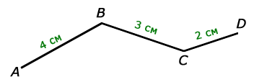

*ABCD* = *AB* + *BC* + *CD* = 4 см + 3 см + 2 см = 9 см.

Постройте:

А) замкнутую линию со звеньями: 5 см, 3 см, 4 см, 7 см, 2 см

Б) ломаную линию, состоящую из 6 звеньев произвольных длин